- szakmacsoport
Könnyűipari technikus
Javaslat az OKJ szerinti képesítések közös „Könnyűipari alapismeretek érettségi vizsga tartalmára”

2008. január 31.
Javaslat a Könnyűipari alapismeretek érettségi tantárgyára
A Könnyűipari technikus központi programja erőteljesen eltér az eddigi Ruhaipari modellező ás marketing technikus programjától, ezért felvetődött a kérdés a jelenlegi Könnyűipari alap ismertetek érettségi tantárgy felülvizsgálatára.

Összehasonlító elemzés
Könnyűipari technikus elágazásai:
- Bőripari technikus
- Ruhaipari technikus
- Textilipari technikus

Elágazások | Tananyag egység | Tananyag elem
Bőripari technikus | 26 | 90
Ruhaipari technikus | 24 | 70
Textilipari technikus | 27 | 88

Mind a három elágazás össz óraszáma: 1836.

Elágazások | Elmélet | Elméletigényes  gyakorlat | Gyakorlat | Össz.  óraszám
Bőripari technikus | 1362 | 252 | 222 | 1836
Ruhaipari technikus | 1367 | 270 | 199 | 1836
Textilipari technikus | 1360 | 235 | 224 | 1836

Az óraszámokat összehasonlítva tehát az tapasztalható, hogy az elméleti óraszámok között minimális a különbség.
Az elméletigényes gyakorlat óraszámai a ruhaipari képzésnél a legmagasabb, a gyakorlat pedig ezen leágazásnál a legalacsonyabb.

Ha összesítem az elméletigényes gyakorlat óraszámát és a szakmai gyakorlatot, akkor minimális eltérés tapasztalható.

Elágazások | Elméletigényes  gyakorlat | Gyakorlat | Össz.  óraszám
Bőripari technikus | 252 | 222 | 474
Ruhaipari technikus | 270 | 199 | 469
Textilipari technikus | 235 | 224 | 459

A szakmai vizsga részei:

1. vizsgarész
1088-06 Biztonságos és minőségi munkavégzés a könnyűiparban

2. vizsgarész
1299-06 Gyártmányfejlesztés és gyártás-előkészítés a ruhaiparban

3. vizsgarész
1304-06 Minőségbiztosítás a könnyűiparban

4. vizsgarész
1305-06 Könnyűiparban alkalmazott anyagok

5. vizsgarész
1306-06 Termelésirányítás a könnyűiparban

6. vizsgarész
1307-06 Számítástechnika alkalmazása a könnyűiparban

7. vizsgarész
1308-06 Textilipari gyártmánytervezés

8. vizsgarész
1309-06 Textilipari próbagyártás
9. vizsgarész
1310-06 Textilipari gyártástechnológia
10. vizsgarész
1311-06 Textilipari termékek minősítése

11. vizsgarész
1312-06 Ruhaipari mintadarab készítés

12. vizsgarész
1313-06 Szabás előkészítés

13. vizsgarész
1314-06 Varrodai gyártástechnológia és gyártásszervezés

14. vizsgarész
1315-06 Bőrfeldolgozóipari gyártástervezés és fejlesztés

15. vizsgarész
1316-06 Bőrfeldolgozóipari mintadarab készítése

16. vizsgarész
1317-06 Bőrfeldolgozóipari alkatrészek szabása, előkészítése

17. vizsgarész
1318-06 Bőrfeldolgozóipari gyártástechnológia és gyártásszervezés
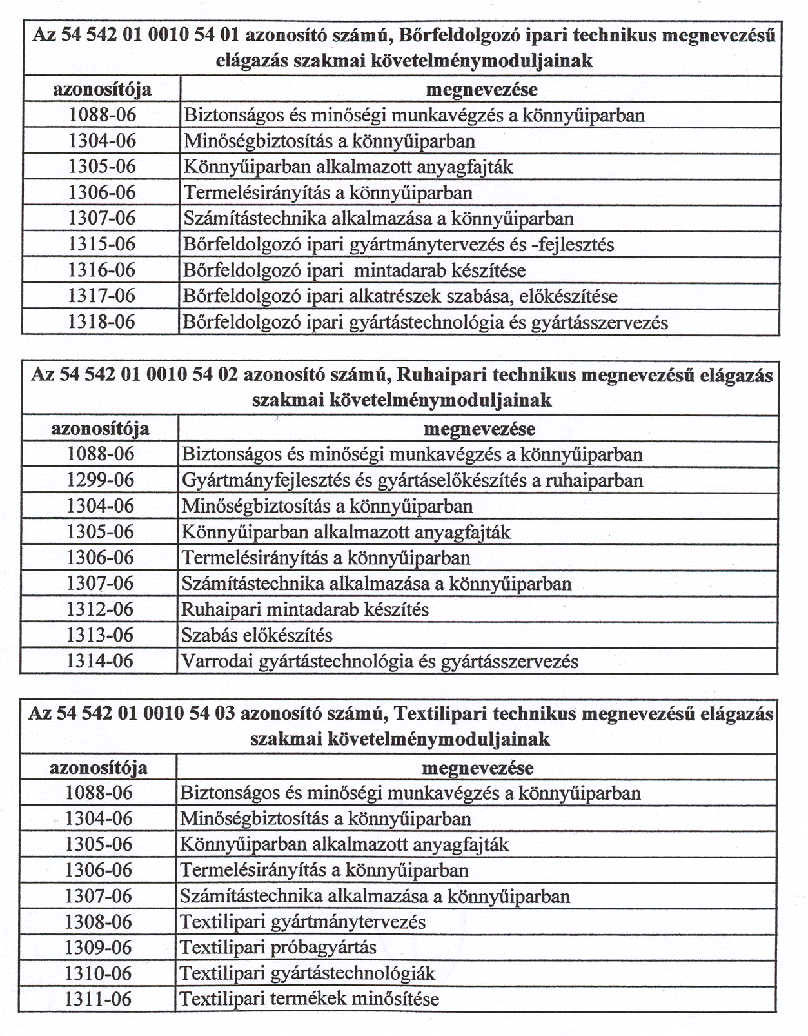
Elágazások moduljai

Vizsgakövetelmény modulok:

Bőr | Ruha | Textil
1 | 1 | 1
3 | 2 | 3
4 | 3 | 4
5 | 4 | 5
6 | 5 | 6
14 | 6 | 7
15 | 11 | 8
16 | 12 | 9
17 | 13 | 10

A három elágazásnál öt közös vizsgarész található, négy modul teljesen különböző.

Közös modulok:
- 1. modul Munka-, tűz- és környezetvédelem
Bőr 90 óra
Ruha 90 óra
Textil 90 óra
Hozzá rendelet kompetenciák:
Tanulói tevékenységek
Szakmai készségek
100%-osan megegyeznek

- 2. modul Minőségbiztosítás a könnyűiparban
Bőr 126 óra
Ruha 108 óra
Textil 126 óra
Hozzá rendelt kompetenciák:
Tanulói tevékenységek
Szakmai készségek
Részben egyeznek meg
- 4. modul Könnyűiparban alkalmazott anyagfajták
Bőr 180 óra
Ruha 180 óra
Textil 180 óra
Hozzá rendelet kompetenciák:
Tanulói tevékenységek
Szakmai készségek
100%-osan megegyeznek

- 5. modul Termelésirányítás a könnyűiparban
A vizsgarész mögött már a elágazás jellegének megfelelő termékek és a hozzárendelt berendezések eszközök találhatók. Az azonos címmel megjelölt tananyagegységek és elemek más-más tartalommal rendelkeznek.

- 6. modul Számítógép alkalmazása a könnyűiparban
Ez a követelmény modul is hasonlóan az 5. modulhoz a elágazásnak megfelelően alkalmazza a hozzárendelt tananyagot. Tehát különböző feladatokat old meg (bőr, ruha, textil) számítógépes program segítségével.
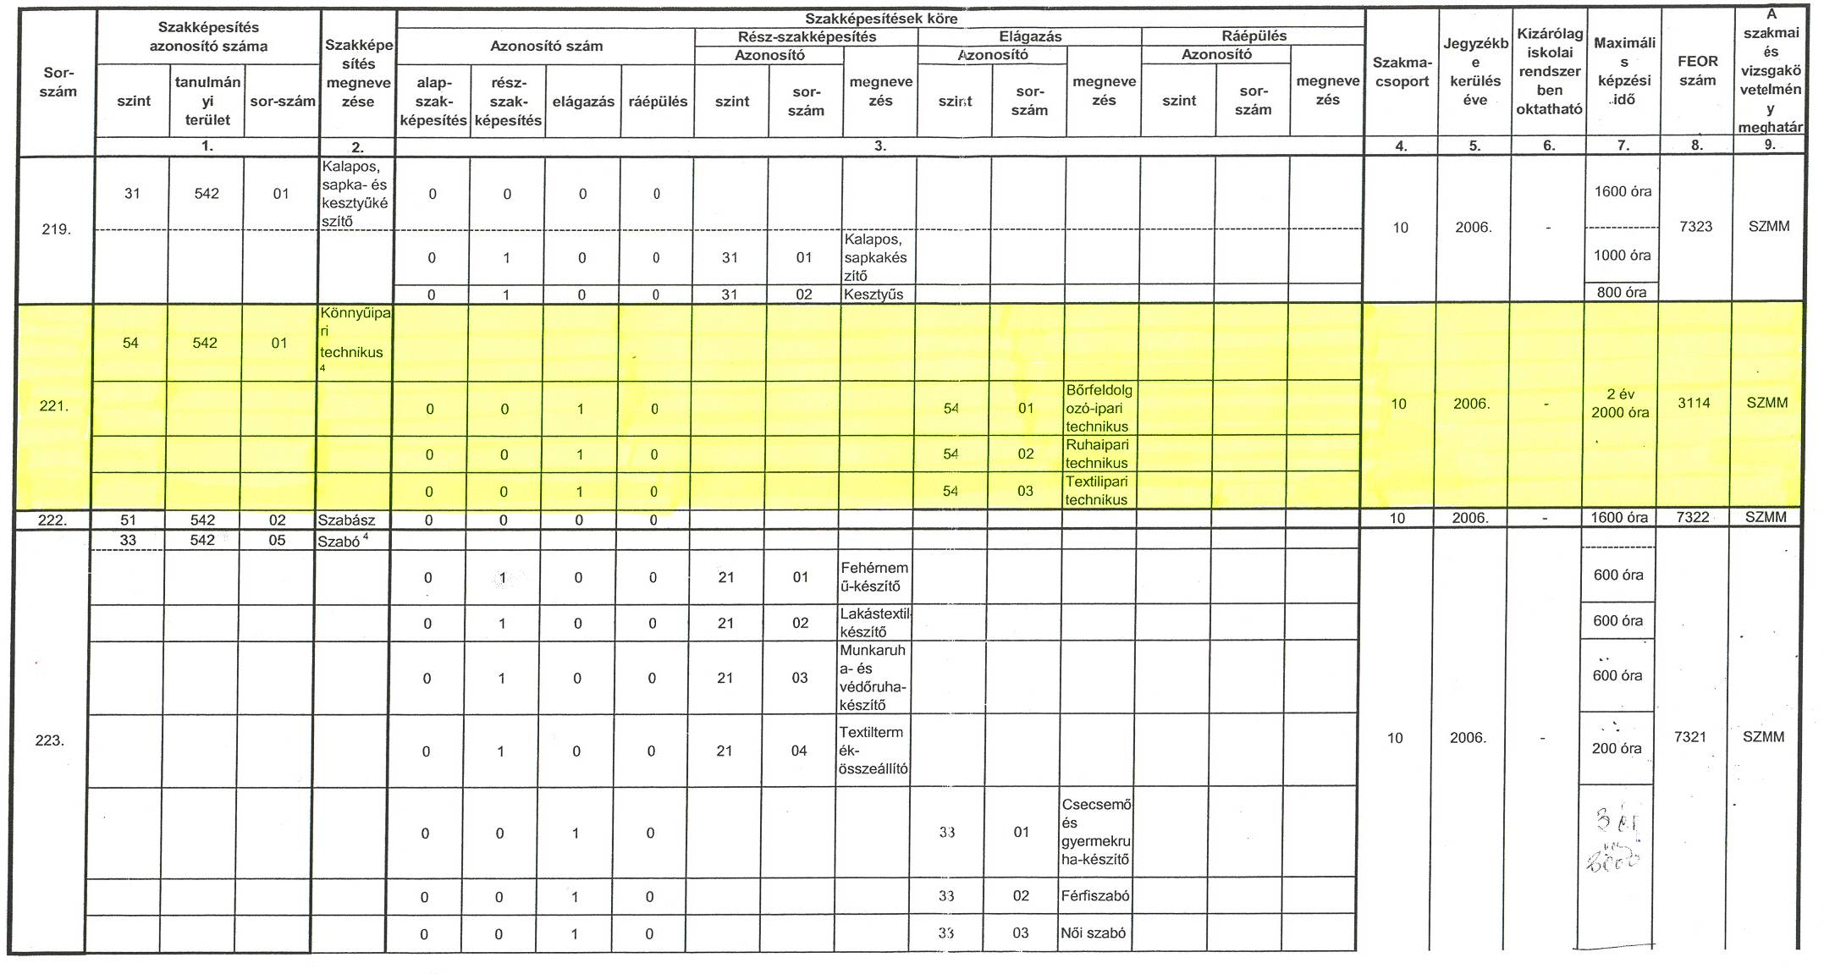

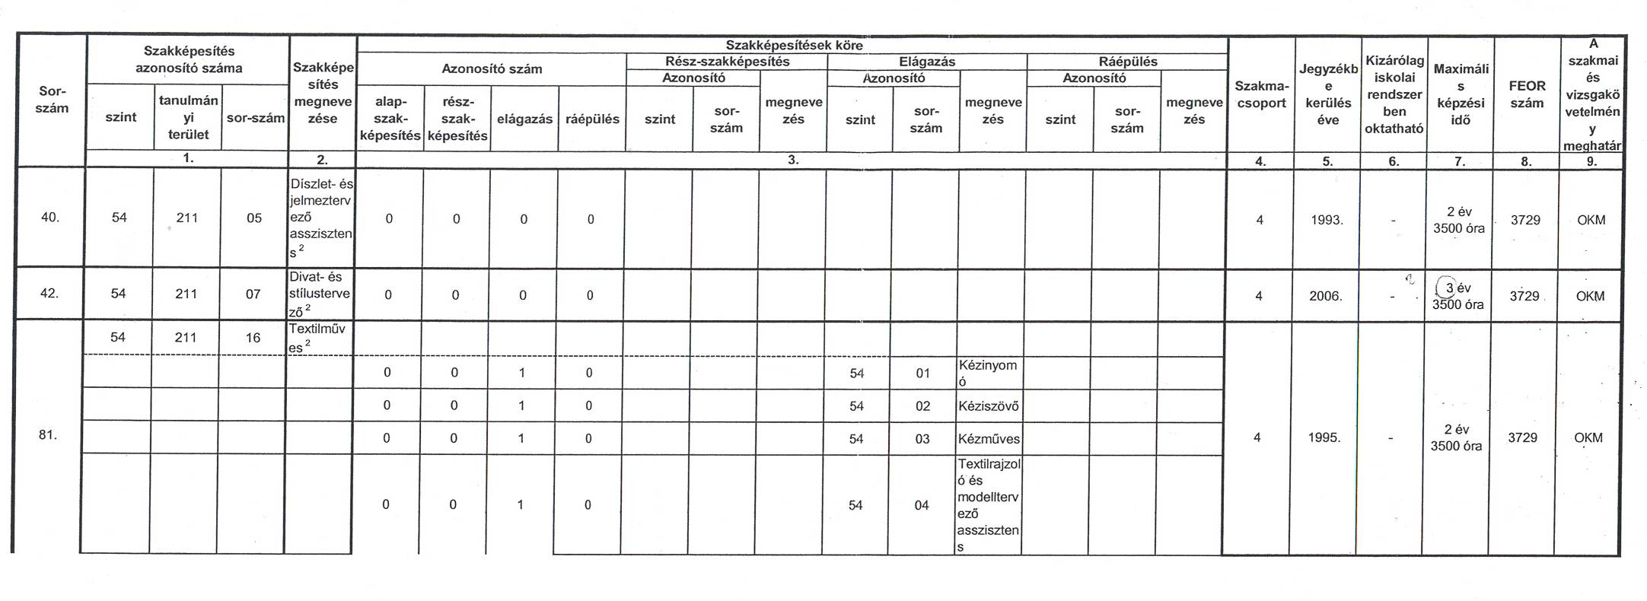

Összegzés
A Könnyűipari technikus mindhárom elágazásában valamilyen szinten megjelenik a szakterületnek megfelelően a múltra visszatekintés és a jövőre utalás.
A civilizációt minidig követte az öltözködés változása fejlődése. Megfigyelhető, hogy az egyes korokban az építészet és a viselet öltözékek logikus formamotívum és színkapcsolatban voltak egymással. Ez megjelent a textíliában a ruházat és a kiegészítők termelési gyártási módszerek megújulásában egyaránt. Napjainkban ez már lényegesen megváltozott. „Ma már az utcakép jobban meghatározza a divatot, mint a divat az utcaképet.”
A Könnyűipari technikus tananyagát elemezve a Könnyűiparban alkalmazott anyagok modul mindhárom elágazásban azonos, tehát továbbra is javasolt Könnyűipari alapismeretek tantárgy részeként megjelenjen.
Az Öltözködéskultúrára utaló tananyag elemek is megjelennek mindhárom elágazásban, de nem súlyozottan. Ennek ellenére fontosnak tartjuk, hogy egy Könnyűipari technikus e témakörbe tudással rendelkezzen. Ezért indokolt, hogy az ágazatban végzett tanulók ismerjék és tudják korban elhelyezni a különböző korok viseletét.
Javasoljuk, hogy a Viselettörténet legyen a Könnyűipari alapismeretek tantárgy második vizsgarésze. Természetesen az eddigi vizsgaanyagot aktualizálni kell, a XXI. század anyagaival és öltözködési változásaival.

Budapest, 2008. február 7.

